ЗАДАЧИ ПО ТЕМЕ «Применение векторов к решению задач»
Пример 1. MNKP – параллелограмм. Выразите векторы $\vec{OM }и \vec{MA}$ через векторы $\vec{MP}=\vec{a}, \vec{MN}= \vec{b}$.
Дано: MNKP – параллелограмм  $$\vec{MP}=\vec{a}, \vec{MN}= \vec{b}$$ | 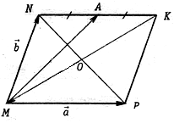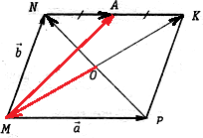  (Исходный рисунок) (Дополненный рисунок)
Выразить: $\vec{OM }и \vec{MA}$
Решение:
1) $\vec{MA}=\vec{MN}+\vec{NA}$ (по правилу треугольника), $\vec{NA}$↑↑$\vec{MP}=\vec{a}$, $NA=\frac{1}{2}MP$ ⇒
$\vec{MA}=\vec{b}+\frac{1}{2}\vec{a}$.
2) I вариант решения: $\vec{OM}=\vec{ON}+\vec{NM}$ (по правилу треугольника), $\vec{ON}=\frac{1}{2}\vec{PN}$ (О – т. пересечения диагоналей параллелограмма, $\vec{ON}$↑↑$\vec{PN}$), $\vec{PN}= \vec{MN}-\vec{MP}=\vec{b}-\vec{a}$ (по правилу вычитания векторов), $\vec{NM}=-\vec{MN}=-\vec{b}$ ⇒ $\vec{OM}=\vec{ON}+\vec{NM}= \frac{1}{2}\left(\vec{b}-\vec{a}\right)-\vec{b}=-\frac{1}{2}\vec{b}-\frac{1}{2}\vec{a}$.
II вариант решения: $\vec{OM}=-\vec{MO}$ (противоположные векторы), $\vec{MO}=\frac{1}{2}\vec{MK}$ (О – т. пересечения диагоналей параллелограмма, $\vec{MO}$↑↑$\vec{MK}$), $\vec{MK}=\vec{MN}+\vec{MP}=\vec{a}+\vec{b}$ (по правилу параллелограмма) ⇒$\vec{OM}=-\vec{MO}= -\frac{1}{2}\vec{MK}=-\frac{1}{2}\left(\vec{a}+\vec{b}\right)=-\frac{1}{2}\vec{a}-\frac{1}{2}\vec{b}$.
Ответ: $\vec{MA}=\vec{b}+\frac{1}{2}\vec{a}, \vec{OM}=-\frac{1}{2}\vec{a}-\frac{1}{2}\vec{b}$.
Пример 2. По данным рисунка выразите вектор $\vec{KO}$ через вектор $\vec{MK}=\vec{a}, \vec{MN}= \vec{b}$.
Дано: ΔMNK  NE = EK, MO = OE  $$\vec{MK}=\vec{a}, \vec{MN}= \vec{b}$$ | 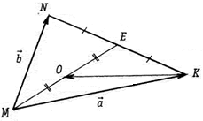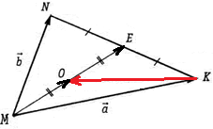  (Исходный рисунок) (Дополненный рисунок)
Выразить: $\vec{KO }$
Решение (один из вариантов):
$\vec{KO}=\vec{MO}-\vec{MK}$ (по правилу вычитания векторов), $\vec{MO}=\frac{1}{2}\vec{ME}$ (MO = OE, $\vec{MO}$↑↑$\vec{ME}$), $\vec{ME}=\frac{1}{2}\left(\vec{MN}+\vec{MK}\right)=\frac{1}{2}\left(\vec{b}+\vec{a}\right)$ (см. Пример 3 в первом раздаточном материале) ⇒ $\vec{KO}=\vec{MO}-\vec{MK}= \frac{1}{2}\vec{ME}-\vec{MK}=\frac{1}{2}∙\frac{1}{2}\left(\vec{MN}+\vec{MK}\right)-\vec{MK}= \frac{1}{4}\left(\vec{b}+\vec{a}\right)-\vec{a}=\frac{1}{4}\vec{b}-\frac{3}{4}\vec{a}$ .
Ответ: $\vec{KO}=\frac{1}{4}\vec{b}-\frac{3}{4}\vec{a}$.
Пример 3. В параллелограмме АВСD точки М и N лежат на сторонах ВС и CD, причём ВМ:МС = 3:1, СN:ND= 1:2, $\vec{AB}=\vec{a}, \vec{AD}=\vec{b}$. а) Выразите векторы $\vec{BN}$ и $\vec{MN}$ через векторы $\vec{a} и \vec{b}$. б) Докажите, что векторы $\vec{MN}$ и $\frac{1}{2}\vec{AD}-\frac{2}{3}\vec{AB}$ коллинеарны.
Дано: ABCD – пар-мм  ВМ:МС = 3:1, СN:ND= 1:2,  $\vec{AB}=\vec{a}, \vec{AD}=\vec{b}$ |  | 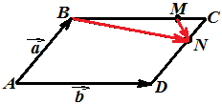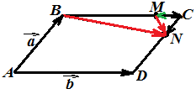  (Исходный рисунок)(Дополненный рисунок)
Выразить: $\vec{BN}$ и $\vec{MN}$,
Доказать: $\vec{MN}$ и $\frac{1}{2}\vec{AD}-\frac{2}{3}\vec{AB}$ – кол-ны
Решение (один из вариантов):
1) $\vec{BN}=\vec{BC}+\vec{CN}$ (по правилу треугольника), $\vec{BC}=\vec{AD}=\vec{b}$ (ВС = AD [стороны параллелограмма], $\vec{BC}$↑↑$\vec{AD}$), $\vec{CN}=-\frac{1}{3}\vec{DC}$ (СN:ND= 1:2, $\vec{CN}$↑↓$\vec{DC}$), $\vec{DC}=\vec{AB}=\vec{a}$ (AB = CD [стороны параллелограмма], $\vec{DC}\vec{AB}$) ⇒ $\vec{BN}=\vec{BC}+\vec{CN}= \vec{b} -\frac{1}{3}\vec{a}$;
2) $\vec{MN}=\vec{CN}-\vec{CM}$ (по правилу вычитания векторов), $\vec{CN}=-\frac{1}{3}\vec{DC}=-\frac{1}{3}\vec{a}$ (п. 1), $\vec{CM}=-\frac{1}{4}\vec{BC}$ (ВМ:МС = 3:1, $\vec{CM}$↑↓$\vec{BC}$), $\vec{BC}=\vec{AD}=\vec{b}$ (п. 1) ⇒ $\vec{MN}=\vec{CN}-\vec{CM}= -\frac{1}{3}\vec{a}-\left(-\frac{1}{4}\vec{b}\right)=\frac{1}{4}\vec{b}-\frac{1}{3}\vec{a}$.
Доказательство:
$\vec{MN}=\frac{1}{4}\vec{b}-\frac{1}{3}\vec{a}$, ⇒ $2\vec{MN}=2∙\left(\frac{1}{4}\vec{b}-\frac{1}{3}\vec{a}\right)=\frac{1}{2}\vec{b}-\frac{2}{3}\vec{a}=\frac{1}{2}\vec{AD}-\frac{2}{3}\vec{AB}$ ⇒ $\vec{MN}\frac{1}{2}\vec{AD}-\frac{2}{3}\vec{AB}$, ⇒ $\vec{MN}$ и $\frac{1}{2}\vec{AD}-\frac{2}{3}\vec{AB}$ – коллинеарны по определению коллинеарных векторов.
Ответ: $\vec{BN}=\vec{b} -\frac{1}{3}\vec{a}, \vec{MN}=\frac{1}{4}\vec{b}-\frac{1}{3}\vec{a}$.
Задачи для самостоятельного решения:
4. 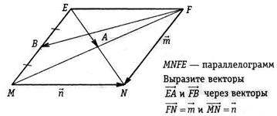 |  |  | 5. 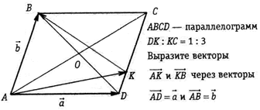
6. 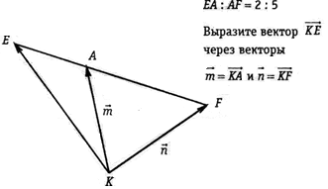 |  |  | 7. 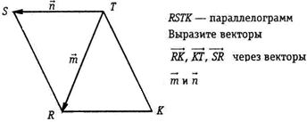
8. В параллелограмме АВСD точки М и N лежат на сторонах ВС и CD, причём ВМ:МС = 3:1, СN:ND= 1:2, $\vec{AB}=\vec{a}, \vec{AD}=\vec{b}$. а) Выразите векторы $\vec{DM}$ и $\vec{NM}$ через векторы $\vec{a} и \vec{b}$, б) Докажите, что векторы $\vec{NM}$ и $\frac{1}{4}\vec{AD}-\frac{1}{3}\vec{AB}$ коллинеарны.

